青森大学ソフトウェア情報学部ソフトウェア情報学科

令和2年　卒業論文

**令和２年度沖縄県教員採用試験問題解説作成（中高・数学）**

緑川研究室　　3117031　友利有也

**目次**

**1章　研究背景　　3**

**2章　使用したソフトについて**　　　　　　　　　　　　　　　　　　　　　　　　3

　2-1　LaTeX　　3

　2-2　gnuplot 　　３

2-3 Microsoftペイント　　４

**3章　沖縄採用試験について　　４**

**4章　考察と課題**　　　　　　　　　　　　　　　 　６

　4-1　考察　　６

　4-2　課題　　６

　4-3　まとめ　　７

**5章　謝辞　　７**

**6章　参考文献・参考URL　　8**

１章　研究背景

私の卒業研究は今年度の沖縄県教員採用試験問題の解説作成である。

教員になるには教員採用試験に合格しなければならない。教員採用試験には一次試験で「教養試験問」と「専門試験問題」があるが、今年度の採用試験の出題内容を把握と数学の知識、技能を習得する必要があるので専門試験問題の「中高　数学」のみを実施した。しかし、沖縄県教員採用試験の問題を解き見直しを行う際に沖縄県教育委員会のHPには解説がなく解答のみしか掲載されていなかったので問題を解いていくうちに分からない問題や引っかかってしまった箇所を見直したいときにとても不便に感じた。そこで本研究を行い、教員採用試験を受験する人向けに解説を作成することを思い立った。

２章　使用したソフトについて

　2-1　LaTeX

TeXはDonald　E.　Knuthにより、組版のために開発された言語です。しかしそのままでは使いにくい点もあったのでその改良版がLaTeX である。[LaTeX](https://texwiki.texjp.org/?LaTeX) は TeX の上に構築されたフリーの文書処理システムで [Leslie Lamport](http://lamport.org/) によって開発された。

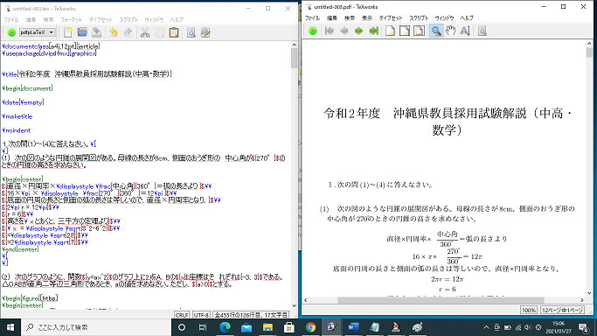現在では TeX で組版を行う場合には LaTeX を使うことがとても多いため，単に「TeX」と言った場合にそれが LaTeX のことを指している場合が多い。

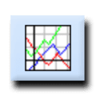2-2　gnuplot

　gnuplotはグラフを作成することができるフリーソフトで、1986年に数学的関数とデータをインタラクティブに視覚化できるように開発された。二次関数のグラフや双曲線などの二次元のグラフだけでなく、円柱や球などといった三次元のグラフも作成することもでき、PNGなど様々な形式ファイルにすることが可能である。

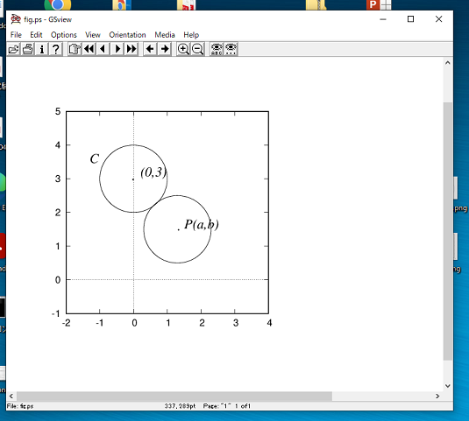

2-3　 Microsoftペイント

　Microsoftペイントは、Microsoftが1985年にリリースしたアプリで、「Windows 1.0」から35年間Windowsのプリインストールアプリとして提供されてきた描画アプリである。

このペイントは絵を描くことができるだけでなく、**写真のサイズ**を変えたり、**写真などの画像に文字**を入れたり、写真などのサイズを変えたりすることができる。**エクセルで作った表やグラフを画像として保存**することもできる。

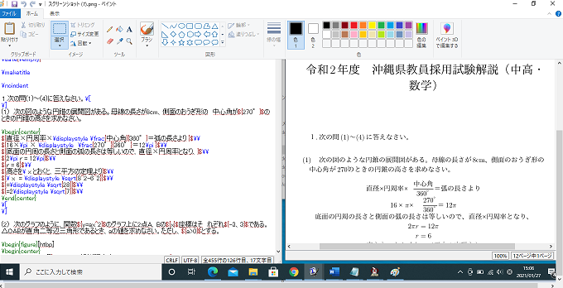



2-4　パワーポイント

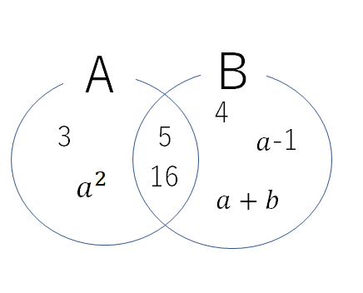　　パワーポイントとは、マイクロソフト社が提供するプレゼンテーションソフトのことであり、マイクロソフト社のソフトウェアで、いずれも資料作成やデータ管理をするツールとして提供されている。作成したページをクリックだけで次へ、次へと移動することができるスライド機能、図や文字といったオブジェクトに動きをつけることができるアニメーション機能、図解や動的な資料の作成を行うことができる。今回は、集合の問題でベン図を書くために使用した。

3　沖縄県教員採用試験について

　沖縄県教員試験の選考で重視する視点、校種・教科・採用見込み人数、試験内容は以下の通りである。

選考で重視する視点

* 人間性豊かで、教育者としての使命感と幼児児童生徒への教育的愛情のある教員
* 幅広い教養と教育に関する専門的知識・技能を有し、常に学び続ける実践的指導力のある教員
* 沖縄県の自然、歴史及び文化に誇りを持ち、多様性を受容し、グローバルな視点を兼ね備えた教員
* 豊かなコミュニケーション能力を有し、組織力を活用できる総合的な人間力を持った教員

↓図1　校種・教科（科目）・採用見込み人数

|  |  |  |
| --- | --- | --- |
| 校種 | 教科（科目） | 採用見込み |
| ⑴ 小学校教諭等 |  | ２００名程度 |
| ⑵ 中学校教諭等 | 国語、社会、数学、理科、音楽、美術、保健体育、技術、 家庭、英語 | ９０名程度 |
| ⑶ 高等学校教諭等 | 国語、地理歴史、公民、数学、理科（物理）、理科（化学）、 理科（生物）、保健体育、音楽、美術、英語、家庭、情報、農業、工業（機械）、工業（電気）、工業（建築）、 工業（土木）、商業、水産、家庭（調理） | ５０名程度 |
| ⑷ 特別支援学校小学部教諭等 |  | １０名程度 |
| ⑸ 特別支援学校中学部・高等部教諭等（共通） | 保健体育、音楽、美術 | ５名程度 |
| ⑹ 養護教諭等 |  | １５名程度 |

中学校教諭等採用見込み**90名程度**のうち、中学校数学教諭の最終合格者は**13名**。

（志願者　140名）

高等学校教諭等採用見込み**50名程度**のうち、高校数学教諭の最終合格者は**８名**。

（志願者　145名）

**↓図2　試験内容**

|  |  |  |  |  |
| --- | --- | --- | --- | --- |
|  | 校種・教科等 | 第一次試験 | 第二次試験 | 第三次試験 |
| ア | 小学校教諭等 | ・筆記試験  (専門試験、一般教養、教職教養試験) | ・適性検査  ・論文試験  ・模擬授業  ・個人面接  ・音楽実技  ・体育実技 |  |
| イ | 中学校教諭等のうち「保健体育」、「音楽」、「美術」、「家庭」及び高等学校教諭等のうち「保健体育」、「音楽」、「美術」、「家庭」、「農業」の教科 | ・実技試験 | ・適性検査  ・論文試験  ・模擬授業  ・個人面接 |
| ウ | イを除く中学校教諭等、高等学校教 | ・適性検査  ・論文試験  ・模擬授業  ・個人面接 |  |
| エ | 特別支援学校小学部教諭等 | ・音楽実技  ・体育実技  ・特別支援学校専門筆記 | ・適性検査  ・論文試験  ・模擬授業  ・個人面接 |
| オ | 特別支援学校中学部・高等部教諭等（共通） | ・実技試験  ・特別支援学校専門筆記 |

今年は新型コロナウイルスのため一次試験の筆記試験の時間短縮。二次試験の小論文がなくなり、例年の模擬授業では当日に授業を行う範囲を発表されるが、今年は事前に範囲を伝えられた。

**今年度の教員採用試験の出題内容**

　・図形と計量　　　　　　　　　　（数Ⅰ）

　・二次関数　　　　　　　　　　　（数Ⅰ）

・標本調査　　　　　　　　　　　（中学数学）

　・場合の数と確率　　　　　　　　（数A）

　・図形と方程式　　　　　　　　　（数Ⅱ）

　・ベクトル　　　　　　　　　　　（数B）

　・平面上での曲線と複素数平面　　（数Ⅲ）

・極限　　　　　　　　　　　　　（数Ⅲ）

　・積分　　　　　　　　　　　　　（数Ⅲ）

　・行列式　　　　　　　　　　　　（数学活用）

結果から、今年度は中学数学から数学活用まで幅広く各分野から出題されていることが分かる。

4　考察と課題

4-1　考察

　　沖縄県教員採用試験解答づくりについて

　　　沖縄県教育委員会のHPには解説がなく解答のみしか掲載されておらず、問題を解いていくうちに分からない問題や引っかかってしまった箇所を見直したいときにとても不便に感じた。そこで解説を作成したが、今回は数学が苦手な人向けではなく、採用試験を受験した人や教員志望の人向けに解説を作成した。

　　　解説を作成するにあたっての留意点は、採用試験の受験者向けということで大事な部分をまとめて解説作成し、細かい計算過程などを省くようにした。文字だけでなくイメージしやすいようにグラフを作成した。

4-2　課題

　　本学のソフトウェア情報学部の4年生、3年生教員志望者4名にアンケートをお願いした。結果は以下の通り。

1.当てはまらない　　2.やや当てはまらない　　3.どちらともいえない　　4.ややあてはまる　　5.あてはまる

|  |  |
| --- | --- |
| ア．解説がわかりやすかった | 3(1名) 4(1名）  5(2名) |
| イ．文章の表現が適切で、誤字・脱字がなかった | 4(1名) 5(2名) |
| ウ．必要な箇所に図があり、見やすかった | 3(1名) 5(2名) |
| エ．教員採用試験を勉強するにあたり、活用できる教材であった | 5(3名) |

アンケート結果としては、

* 無駄な空白や次のページに改行されていて見にくかった。

改善策：改行の命令や、空白部分の削除を行い揃える。

* 誤字・脱字、カッコの大きさが揃っていない。

　　　　　改善策：カッコの大きさは/left、/rightを入力し大きさを揃える。

などの意見があった。これからも評価アンケートを基に改善に努めていきたい。

4-3まとめ

　　　私は卒業研究を通して、実際の試験問題に触れて自分自身の数学の知識の低さを痛感した。特に部分積分を活用した積分の問題や、極限の分野で体感した。

一方で数学の知識を深める事が出来、様々なソフトを使うことでスキルを獲得することができた。今後は数多く数学の問題に触れながら教員採用試験の過去問を解いていきより深く幅広い知識を身につけ、教員採用試験を受験する際や教員になった時に生かしていきたいと思っている。

5　謝辞

卒業研究を進めるにあたりご指導いただいた緑川先生はじめ教職関連科目の先生方、アンケート等に協力いただいた学生に心から感謝を申し上げます。

6　参考文献・参考URL

　6-1　参考文献

* 令和2年沖縄教員採用試験問題（中・高等学校数学）

6-2　参考URL

* LaTeX - コマンド一覧

<http://www1.kiy.jp/~yoka/LaTeX/latex.html>

* LaTeXコマンド集

<http://www.latex-cmd.com/equation/equation.html>

* GNUPLOT入門　　　<https://shoichimidorikawa.github.io/Lab/gnuplot/tutorial2/GNUtutorial.html>
* 沖縄県教育委員会

<https://www.pref.okinawa.jp/edu/edu/index.html>